**Министерство Просвещения Приднестровской Молдавской Республики**

**Республиканский научно-методический совет по психологии**

***Республиканский вебинар «ПСИХОЛОГИЧЕСКИЕ АСПЕКТЫ ДЕСТРУКТИВНОГО ПОВЕДЕНИЯ ПОДРОСТКОВ И МОЛОДЕЖИ»***

Цель: повышение профессиональной компетентности педагогов-психологов системы образования ПМР, консолидация психологического сообщества.

**Дата проведения: 17.02.2022г. , 13.00**

**Продолжительность: 90 минут**

**Ссылка для подключения к конференции Zoom:﻿**

**﻿ https://us04web.zoom.us/j/7742660299?pwd=aFhRNHlCL2YwYlpyWklnenVGRmVQUT09**

**Идентификатор конференции: 774 266 0299**

**Код доступа: 8GygDe**

**Тирасполь, 2022г.**



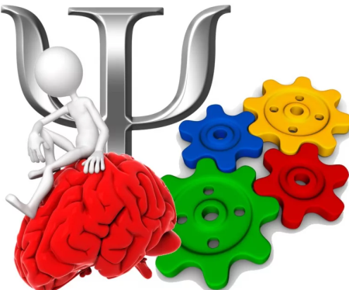**В рамках ПРОЕКТА «Психология без границ»**

**1. О РЕАЛИЗАЦИИ ПРОЕКТА «ПСИХОЛОГИЯ БЕЗ ГРАНИЦ»**

Иванишина Светлана Николаевна, министр просвещения, Тымчек М.Г., начальник Управления инспектирования, аттестации и мониторинга системы образования Министерства просвещения ПМР; Клименко И.В., к.пс.н., руководитель Республиканского научно-методического совета по психологии, председатель Ассоциации практических психологов.

**Задачи проекта:**

- проведение серии вебинаров, мастер-классов, онлайн тематических встреч членов РМНС по психологии, руководителей городских и районных методических объединений, опытных психологов-практиков с педагогами-психологами организаций образования республики;

- обмен опытом проведения просветительских, профилактических, коррекционно-развивающих мероприятий в организациях образования и среди психологического сообщества;

- информирование и обсуждение в психологическом сообществе актуальных проблем, связанных с деятельностью психолого-педагогических служб в образовании, современными достижениями психологической науки и особенностями их использования в практике педагога-психолога.

1. **ПРОФИЛАКТИКА ТРАГЕДИЙ И КАТАСТРОФ КАК СЛЕДСТВИЯ АГРЕССИВНОСТИ В МОЛОДЕЖНОЙ СРЕДЕ**

Бондаренко Ю.С., к.пед.н., начальник Отдела психологического сопровождения и профориентационной работы ГОУ «ПГУ им. Т.Г.Шевченко», член Ассоциации практических психологов (АПП Приднестровья).

*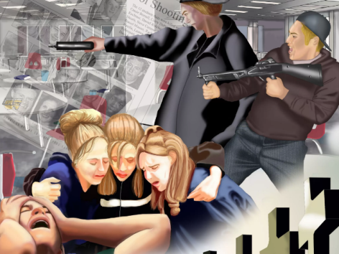Основной целью выступления является краткий обзор факторов, которые связаны с разрушающим поведением, профилактики такого поведения и некоторые аспекты из опыта зарубежных стран, где данная проблема обозначена довольно остро. Также будет рассмотрен феномен «скулшутинг» как проблема, в ходе решения которой может быть разработан комплексный подход, позволяющий создать команду из учителей, социальных работников, психологов, учащихся и их родителей.*

1. **СОВРЕМЕННЫЕ ТЕНДЕНЦИИ МОЛОДЕЖНОГО ЭКСТРЕМИЗМА**

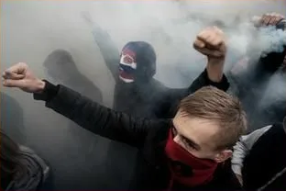Клименко И.В., к.пс.н., руководитель Республиканского научно-методического совета по психологии, председатель Ассоциации практических психологов (АПП Приднестровья).

*«Подростково-молодежный экстремизм - взгляды и типы поведения молодых людей, основанные на культивировании принципа силы, агрессии в отношении окружающих, вплоть до насилия и убийства. Он предполагает непримиримость к инакомыслящим (особенно к представителям определенных молодежных движений), а также стремление к созданию тоталитарного общества, основанного на подчинении» [Бидова Б.Б. Экстремистское движение как тип девиантного поведения. Молодой ученый. 2015. № 7. С. 542–544.].*

*Наиболее опасным, с точки зрения вхождения в поле экстремистской активности, является подростковый период и юность (возраст от 14 до 22 лет).*

*В выступлении будет представлена информация о современных тенденциях проявления экстремизма в молодежной среде********.*